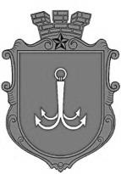

ОДЕСЬКА МІСЬКА РАДА

ПОСТІЙНА КОМІСІЯ
З ПИТАНЬ ОСВІТИ, СПОРТУ ТА ВЗАЄМОДІЇ З ГРОМАДСЬКИМИ ОРГАНІЗАЦІЯМИ
пл. Біржова, 1, м. Одеса, 65026, Україна

05 серпня 2026 року каб. 307
14:00 пл. Біржова, 1

ПОРЯДОК ДЕННИЙ

- Про розгляд проєкту рішення Виконавчого комітету Одеської міської ради «Про внесення на розгляд Одеській міській військовій адміністрації Одеського району Одеської області пропозицій «Про внесення змін до розпорядження начальника Одеської міської військової адміністрації Одеського району Одеської області від 30 липня 2026 року № 320-2026 «Про встановлення вартості харчування учнів та вихованців у закладах освіти м. Одеси».

Доповідач: Департамент освіти та науки Одеської міської ради

Голова комісії Олег ЕТНАРОВИЧ

